招商贷支付平台

产品需求说明书

|  |  |  |  |
| --- | --- | --- | --- |
| 文档版本号： | Bate V1.00 | 文档编号： | 201607002 |
| 文档密级： |  | 归属部门/项目： | 产品部 |
| 产品名： | 招商贷支付平台 | 子系统名： |  |
| 编写人： | 陆志刚 | 编写日期： | 2016年7月15日 |

**合石电子商务有限公司 版权所有**

**内部资料 注意保密**

**RD开发确认**

|  |  |  |
| --- | --- | --- |
| 负责人 | 签字 | 日期 |
| 市场部经理 |  |  |
| 技术部经理 |  |  |
| 副总经理 |  |  |
|  |  |  |

**RD更新记录**

|  |  |  |  |  |  |
| --- | --- | --- | --- | --- | --- |
| 序号 | 版本 | 编写/修订说明 | 修订人 | 修订日期 | 备注 |
| 1 | Bate 1.0 | 新建需求文档 | 陆志刚 | 2016/7/15 | 原型设计 |
|  |  |  |  |  |  |
|  |  |  |  |  |  |
|  |  |  |  |  |  |
|  |  |  |  |  |  |
|  |  |  |  |  |  |
|  |  |  |  |  |  |
|  |  |  |  |  |  |
|  |  |  |  |  |  |
|  |  |  |  |  |  |
|  |  |  |  |  |  |
|  |  |  |  |  |  |

**目录**

1 需求概述 5

1.1 背景 5

1.2 目标 5

2 流程图 6

2.1 支付流程 6

2.2 余额充值流程 7

3 功能需求 8

3.1 余额及招商币支付 8

3.1.1 功能概述 8

3.1.2 流程介绍 8

3.1.3 产品原型 9

( 1 ) 支付页页 9

( 2 ) 支付成功页页 10

( 3 ) 支付失败页页 11

( 4 ) 支付异常页页 12

3.2 余额充值 13

3.2.1 功能概述 13

3.2.2 流程介绍 13

3.2.3 产品原型 14

1. 需求概述
   1. 背景

为建设体验更加优越的用户支付体系，建设商城购物体系，服务公司未来对于支付业务的架构和规划，招商贷支付平台基于P2P、商城等各平台支付业务应用而设计的独立支付系统，其当前主要功能为余额、招商币支付及余额充值业务。

产品原型地址：[http://192.168.0.72/payment/start.html](http://192.168.0.72/o2ov2/start.html) 仅限内部访问。

* 1. 目标

1 建立独立、完善、统一的支付系统；

2 为用户建设更优的支付流程；

3 优化账户体系，让用户充分利用余额付款服务；

4 加快商城用户从支付业务到P2P理财用户的转化，提升转化率。

1. 流程图
   1. 支付流程

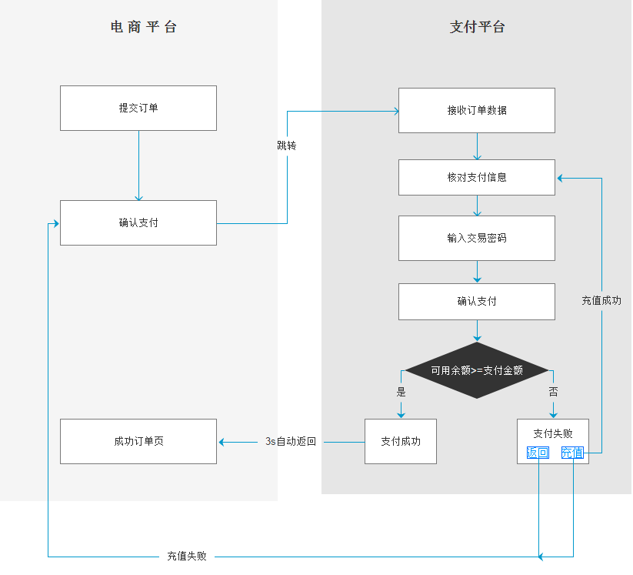

* 1. 余额充值流程

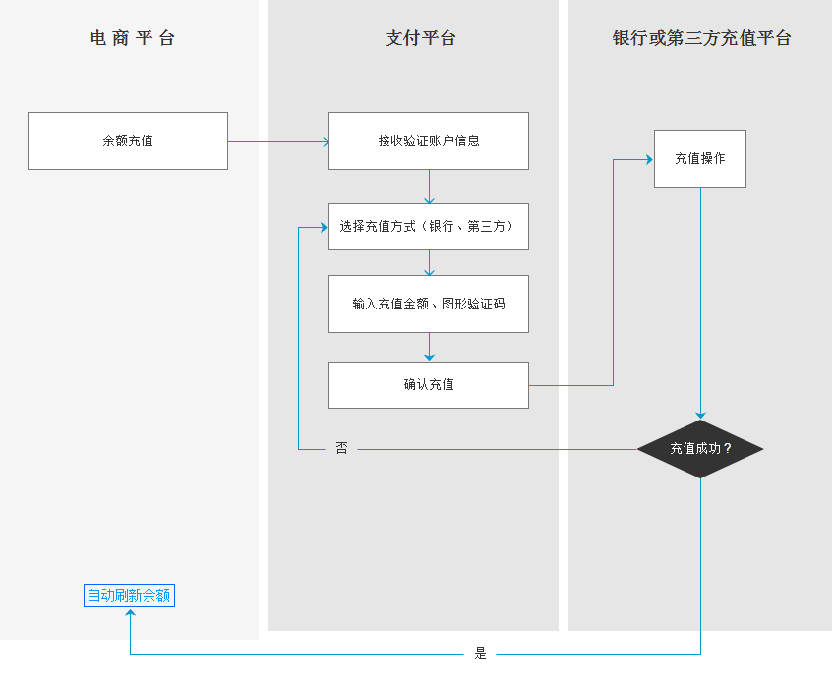

1. 功能需求
   1. 余额及招商币支付
      1. 功能概述

用户在招商贷商城购买商品时用招商贷余额或余额+招商币的形式支付商品价格，完成购物或其他交易，实现支付业务需求。招商币不能单独使用，必须结合余额一起使用。使用余额+招商币支付时，由电商平台将招商币进行换算为相应的余额，支付平台接收到的招商币进行隐藏操作，支付成功后扣除使用的招商币和支付金额。

* + 1. 流程介绍

1. 商城提交“确认支付”跳转到支付平台
2. 支付平台显示订单、支付账户信息
3. 用户确认支付信息
4. 用户输入交易密码
5. 用户“确认支付”
6. 支付平台提示支付结果（支付成功或支付失败提示）
7. 支付失败提示页面为手工操作，可继续充值或返回商城
8. 充值成功后返回支付平台 “支付页面“
9. 充值失败后返回支付平台“充值页面”
   * 1. 产品原型

( 1 ) 支付页页

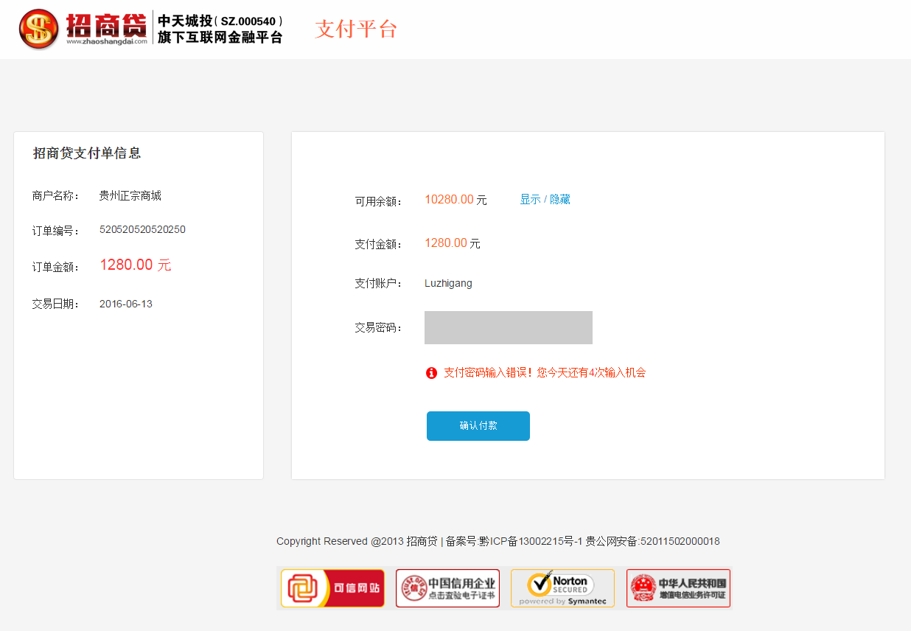

**页面描述：**

1. 上部设计为招商贷支付平台品牌；
2. 左部显示为支付订单信息；
3. 右部为确认支付信息及确认支付操作；
4. 下部显示备案信息及网站认证信息，提高可信度。

**页面功能描述：**

1. 接收到的招商币进行隐藏，支付成功后扣除使用的招商币；
2. 可用余额由用户选择显示或隐藏，隐藏后用5个”*”替代为占位符；
3. 交易密码输入错误每天限制5次。当超出限制次数后隐藏密码输入框，禁用支付按钮。提示信息为：“密码输入错误超过5次！请明天再试”。

( 2 ) 支付成功页页

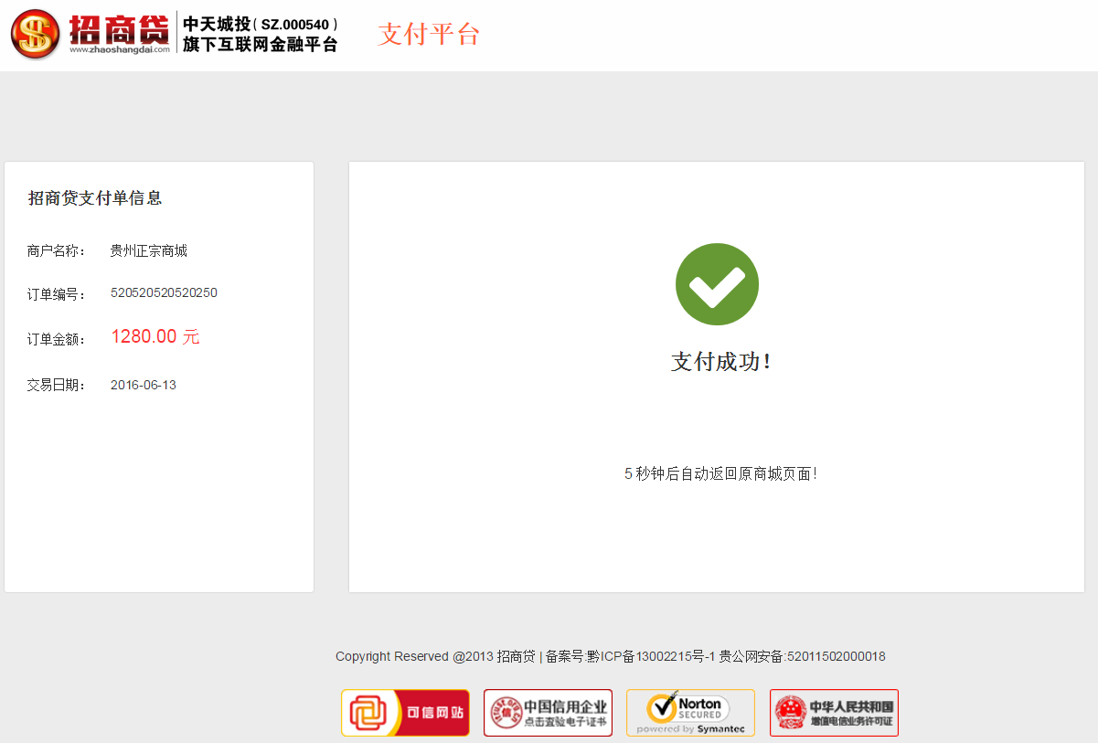

**页面描述：**

1. 提示用户支付成功；
2. 显示3秒钟后自动返回原地址。

**页面功能描述：**

1. 3秒钟倒计时后自动返回原地址。

( 3 ) 支付失败页页

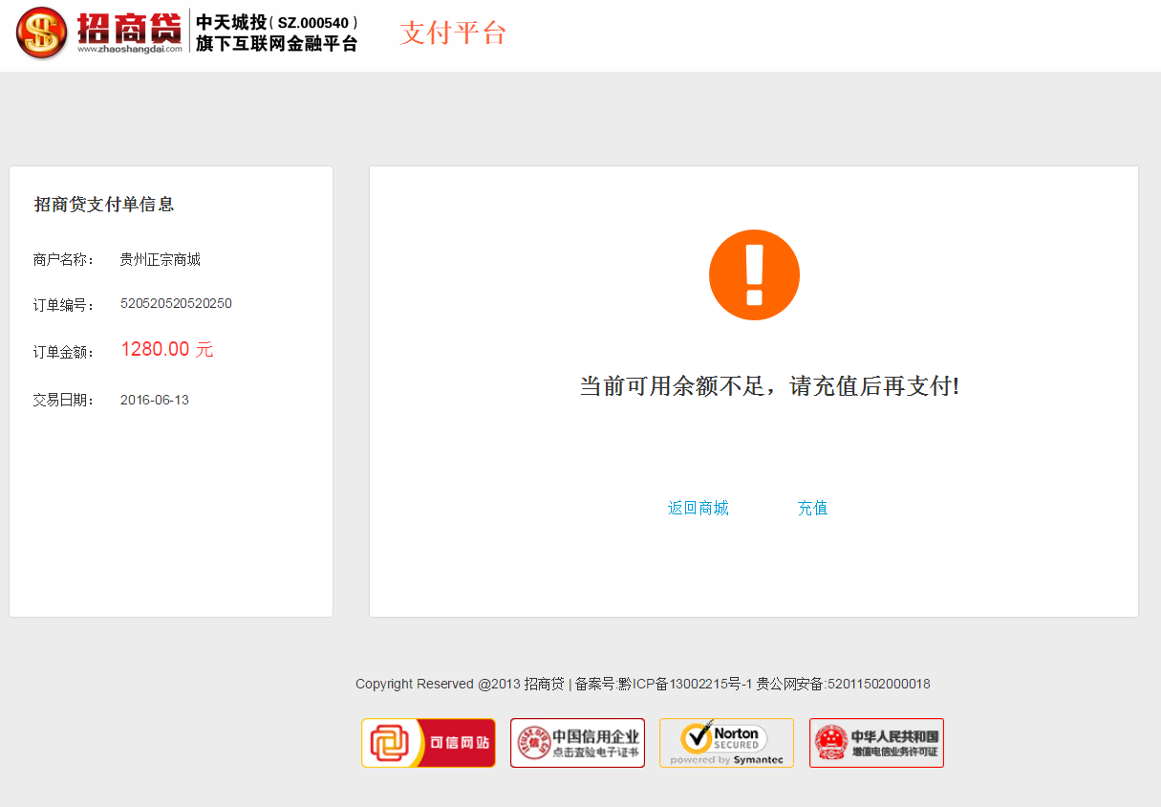

**页面描述：**

1. 提示用户支付失败原因及相关信息；
2. 用户可选择返回原地址。
3. 用户可选择进行充值

**页面功能描述：**

1. 返回商城即返回原地址。
2. 充值即进入余额充值页面，充值成功后，返回支付页面，充值失败后返回充值页面。若关闭页面，则不返回任何消息。

( 4 ) 支付异常页页

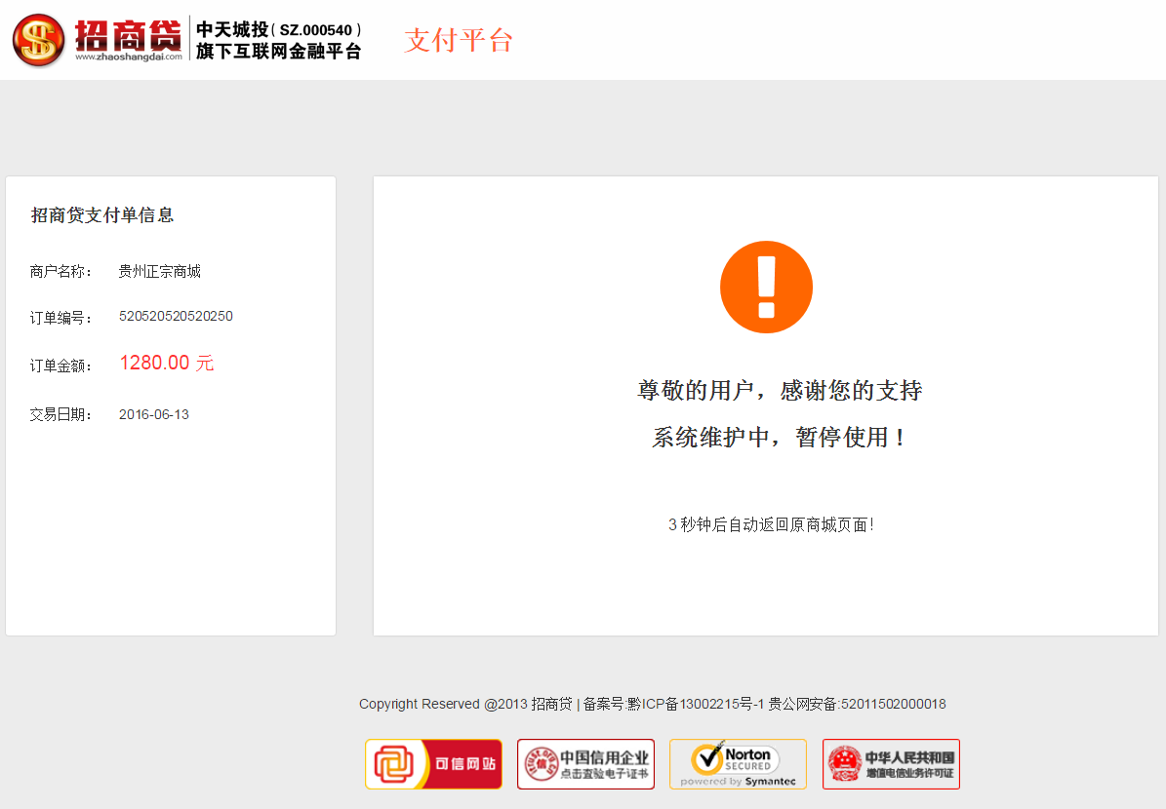

**页面描述：**

1. 提示用户页面异常信息；
2. 显示返回原地址。

**页面功能描述：**

1. 3秒钟倒计时后自动返回原地址。
   1. 余额充值
      1. 功能概述

统一、独立的招商贷余额充值业务，支持网银充值与第三方充值业务。

* + 1. 流程介绍

1. 商城提交“充值”跳转到支付平台”充值页面”；
2. 选择充值方式：（网银充值或第三方平台充值）；
3. 显示充值账户信息；
4. 输入充值金额和图形验证码；
5. 用户“确认充值”到第三方充值页面；
6. 充值成功后返回原商城充值入口页面，并刷新账户余额；
7. 充值失败返回充值页面，可继续充值。
   * 1. 产品原型

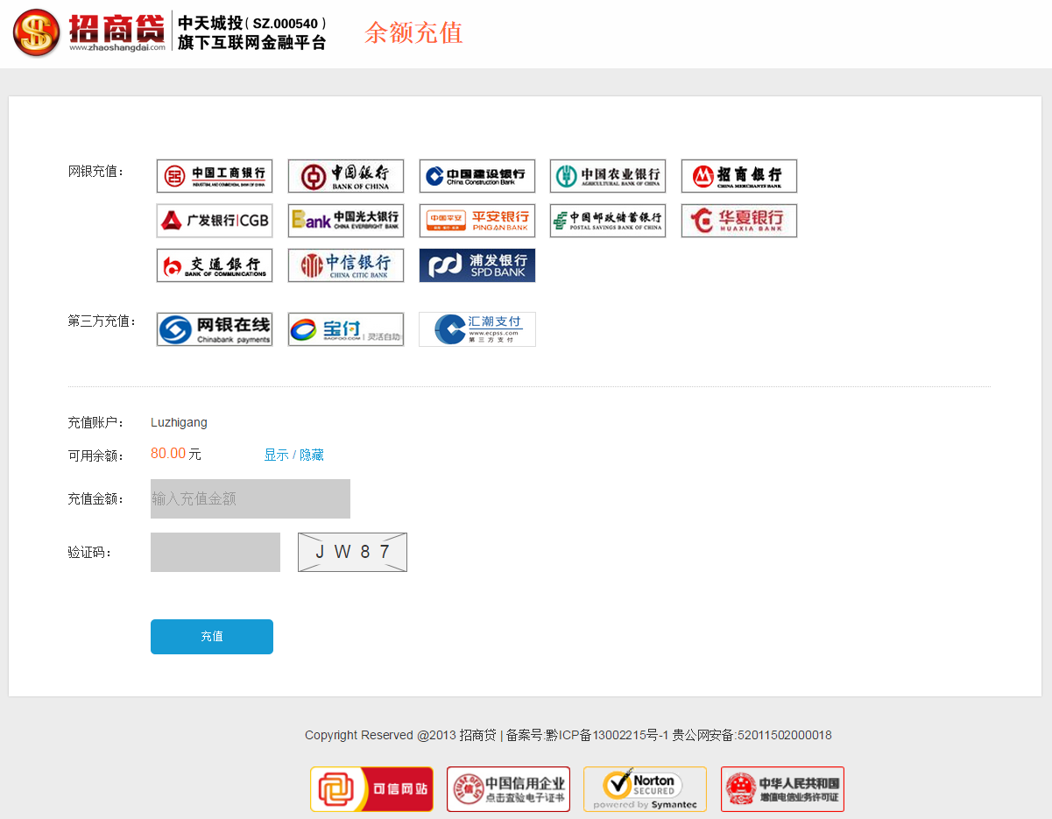

**页面描述：**

1. 选择充值方式(网银充值或第三方充值)；
2. 显示充值账户。
3. 显示可用余额
4. 输入充值金额
5. 图形验证码

**页面功能描述：**

1. 充值方式默认为网银充值的工商银行，充值方式必选一个；
2. 可用余额用户可进行显示或隐藏，隐藏后用5个”*”占位符替代；
3. 充值金额为必填，且必须输入大于0的数值,小数位为两位，规则由前台进行验证，充值最大值与第三方限制的单匹最高金额匹配，金额超出后由第三方自动返回充值页面，并提示信息为：“充值金额过大，请重新输入”。
4. 图形验证码为必填，长度4位字符，由前台进行长度验证。
5. 前台验证通过后才提交后台验证。